DŮCHODNÍČEK
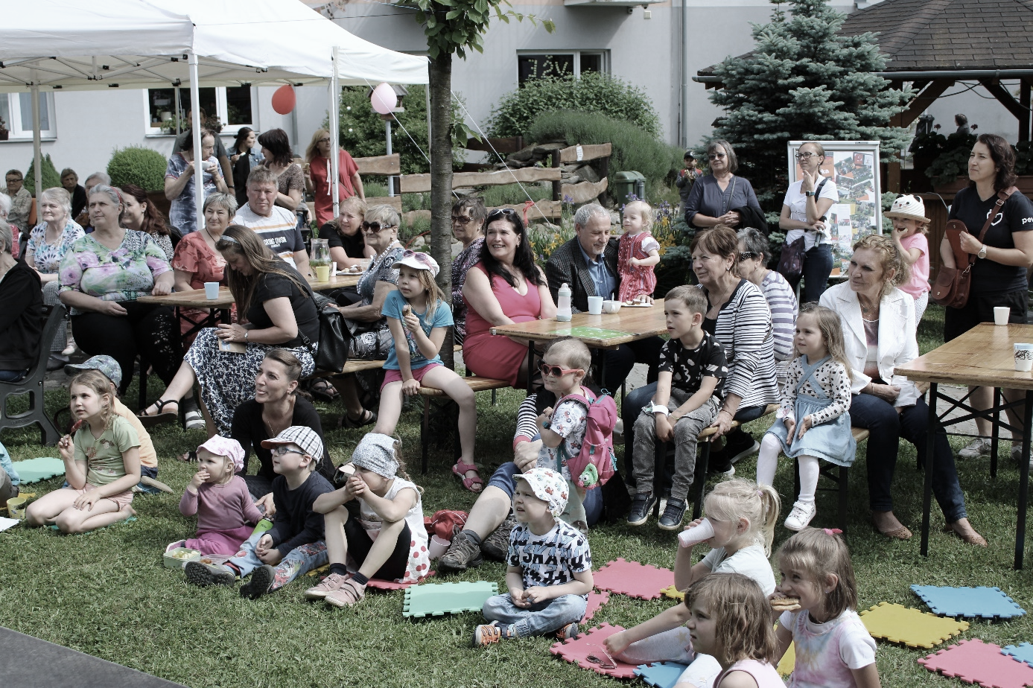

LÉTO 2023

PRO KLIENTY SOSLLA ZDARMA
PRO OSTATNÍ 10,- Kč

Obsah
Úvodníček 2
Co v letním Důchodníčku najdete? 2
Ohlédnutí za uplynulými měsíci 3
Čarodějnický rej 3
Den krásy 4
Den dětí v Domově 4
Májová pobožnost 5
Zprávy ze žlutého patra 6
Letem světem ze zeleného patra 7
Letem světem z modrého patra 8
Důležité letní dny 10
Letnice 10
Obchůzky královniček 11
Otvírání studánek 11
Jízda králů 12
Významné české osobnosti 13
Antonie Nedošinská 13
Životní příběh naší klientky 16
Procvičujeme paměť 18

Úvodníček
A je to tady. Jedno z nejoblíbenějších ročních období v roce právě začíná. Sluníčko nás láká ven, abychom nachytali trochu bronzu, prohřáli své kosti, načerpali energii. Můžeme obdivovat krásu květů růží, denivek, kosatců, orlíčku, vůni levandule, pozorovat ladné pohyby okrasných karasů v rybníčku… A probudíme také chuťové buňky. Naše zahrada si pro nás připraví šťavnaté plody – borůvek, josty, rybízu a ostružin. Jazyk zchladíme nanukem z kantýny. A malinko zavzpomínáme, jaké to bylo dříve za našich mladých let.

Co v letním Důchodníčku najdete?
Vzpomínat začneme i v našem Důchodníčku. Ale nezabrousíme nikterak daleko do historie. Krátce připomeneme, co všechno se od Velikonoc v našem Domově událo. Popíšeme si některé důležité letní dny. Seznámíme se s další významnou osobností České republiky narozenou v létě. A zeptáme se naší dlouholeté obyvatelky, jak se ji u nás žije. Závěrem na Vás čeká trénink paměti.

Přejeme Vám krásné letní dny.

Ohlédnutí za uplynulými měsíci

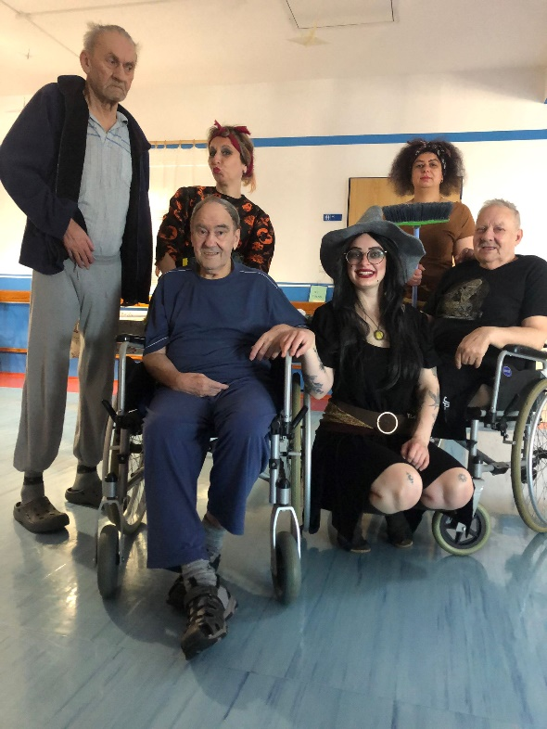
Čarodějnický rej
V úterý 25. dubna 2023 bylo magické datum a do kulturní místnosti se slétlo pár čarodějnic ze všech koutů světa. I když počasí nám úplně nepřálo, na náladě to nebylo vidět. K tanci kolem hranice nám zahrál pan Popelař. K občerstvení nechyběly opékané pařátky a mochomůrkový nápoj zapomnění.
A jako symbol lásky, plodnosti a mládí se stavěla májka.
Nesmíme také zapomenout na vzácnou návštěvu našich čarodějnických kolegyň v neděli, které k nám dorazily z luhů a hájů.

Den krásy
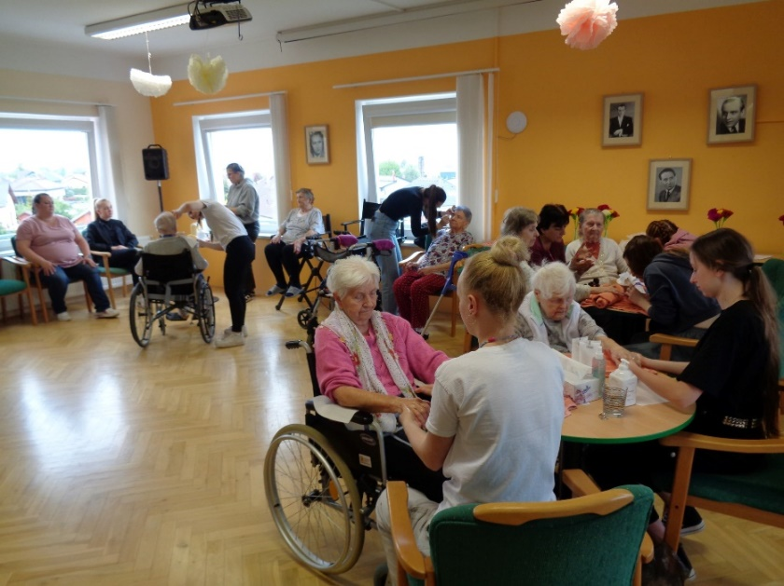
Každá žena chce být opečovávaná, rozmazlovaná… A to se našim klientkám ve středu 17. května 2023 splnilo v rámci dne krásy. Navštívily nás studentky ze SOŠ a SOU Lanškroun oboru kosmetička a kadeřnice. V nabídce bylo barvení a úprava obočí, lakování nehtů, masáž rukou, masáž hlavy, úprava vlasů. Všichni si to moc užívali, nejen naše klientky, které odcházely o pár let mladší, ale i studentky, kdy jejich šikovné umění dokáže divy. Tímto bychom chtěli SOŠ a SOU Lanškroun moc poděkovat za jejich spolupráci.

Den dětí v Domově

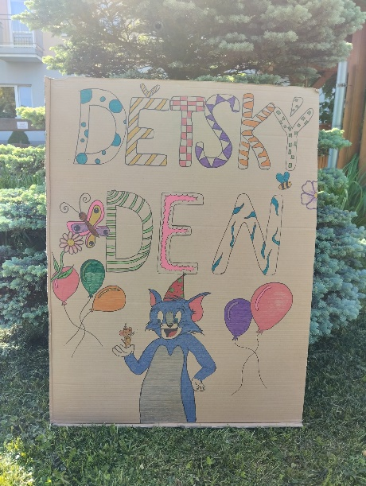
Není nic krásnějšího než dětský smích a úsměv na tváři, a proto jsme se rozhodli, že pozveme děti z MŠ Wolkerova Lanškroun a Základní škola a Mateřská škola Lanškroun, Dolní Třešňovec, se kterými spolupracujeme v projektu Mezi námi a připravíme krásné dopoledne plné her a zábavy. Pro děti byla připravená stanoviště, kde si mohly malovat, tvořit, vyrábět. Nesmělo chybět oblíbené malování na obličej. Pro klienty si děti připravily pohádkové vystoupení a zpívání s kytarou. Den dětí se povedl a radost byla u všech převeliká.

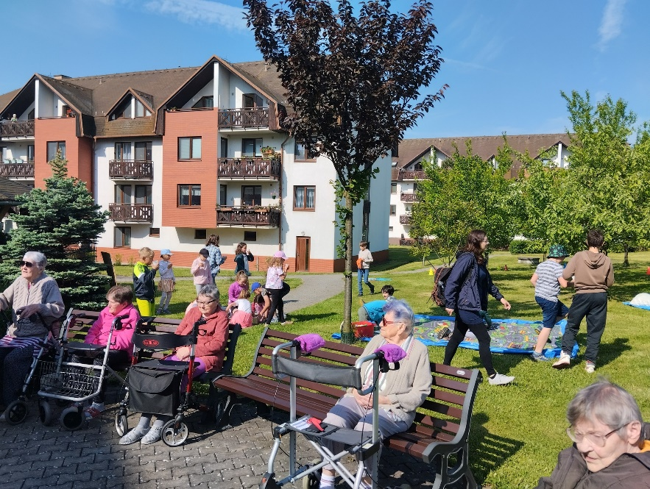
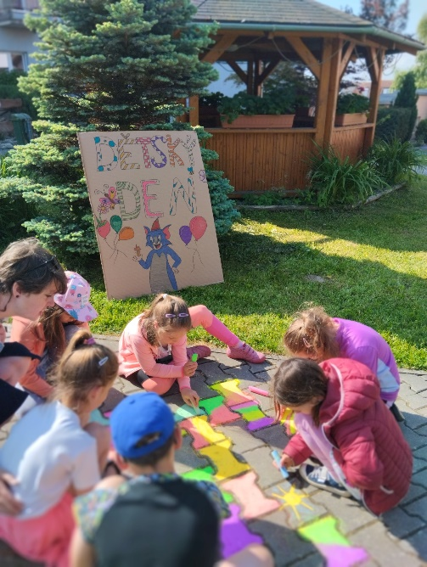

Májová pobožnost
V pondělí 29. května 2023 nebyl jen tak obyčejný den, byl to den s velkým D, na který se těšil celý Domov. Sociální služby Lanškroun a Římskokatolická farnost děkanství Lanškroun uspořádali Májovou pobožnost v zahradě Domova při příležitosti svěcení božích muk, kterého se ujal děkan Zbigniew Czendlik a jáhen Vojtěch Smolák, DiS. Slavnost to byla převeliká, nechyběli zástupci města Lanškroun v čele s panem starostou Radimem Vetchým. Hudební doprovod zajistila Mgr. Markéta Drábková. Velké poděkování patří panu řediteli Ing. Milanu Minářovi a zaměstnancům, kteří se podíleli na výstavbě.
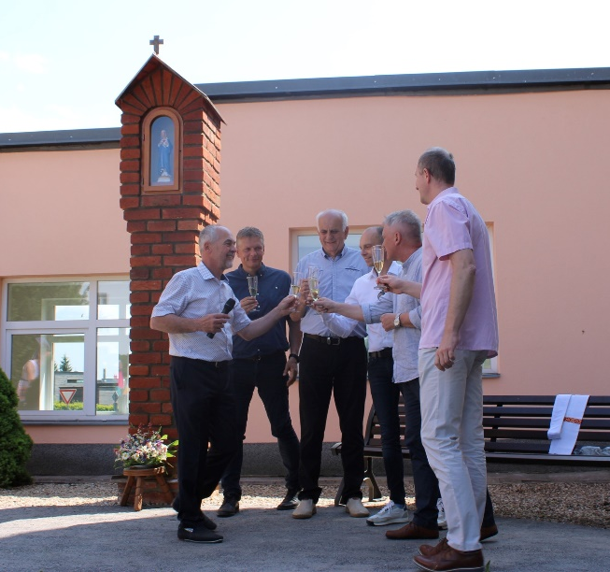
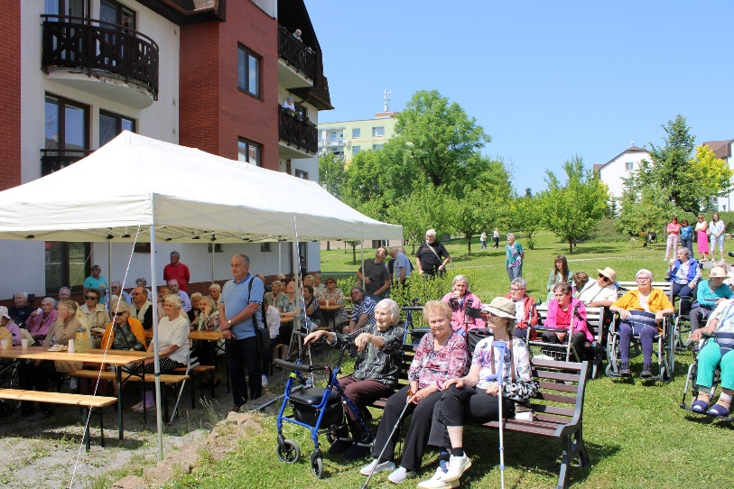

Zprávy ze žlutého patra
V dubnu se nám vyměnily aktivizační pracovnice. Věrka ze zeleného patra se „zabydlela" na žlutém a Martina na zeleném. Věrka se postupně seznámila s tím, jak se nám tady žije, co nás baví, čemu se věnujeme. Tradičně jsme se připravovali na Velikonoce - peklo se a smejčilo.

V květnu nás navštívili naši věrní kamarádi - děti ze školy. Vyšli jsme společně na procházku, při které jsme museli plnit úkoly. A úkoly to byly vskutku netradiční, jako například: vzájemné pohlazení, objetí, zpívání písniček, držení se za ruku. To nás zahřálo u srdce. V tomto měsíci jsme si užili Den krásy, který si připravily studentky z nedaleké kosmetické školy. Květen jsme zakončili významnou událostí – svěcením nově postavených božích muk v zahradě našeho Domova. Pan ředitel, pan starosta a pan farář vyslovili krásná slova přání a požehnání. Bylo to naprosto ukázkové. Svítilo slunce, pivo tím pádem přišlo vhod a nějaký ten koláček se taky hodil.
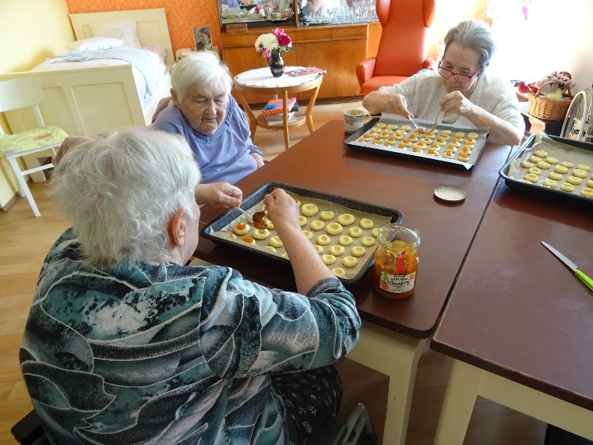
Dlouho se mluvilo o chystané slávě. Červen je totiž spojený s Mezigeneračním festiválkem u jezírka. Na jeho přípravě se podílíme i my žlutí. Naše pekařské renomé je vyhlášené. Vymysleli jsme pečení levandulových sušenek a sýrových koláčků. Sušenky měly fenomenální úspěch. Výrobky z přírodnin získaly také obdiv. Je fajn posedět si v létě na zahradě, sledovat hemžení malých dětiček, jejich rodiče, užít si naše blízké, poslechnout si příjemnou muziku... A to vše díky našemu Vojtovi! :)

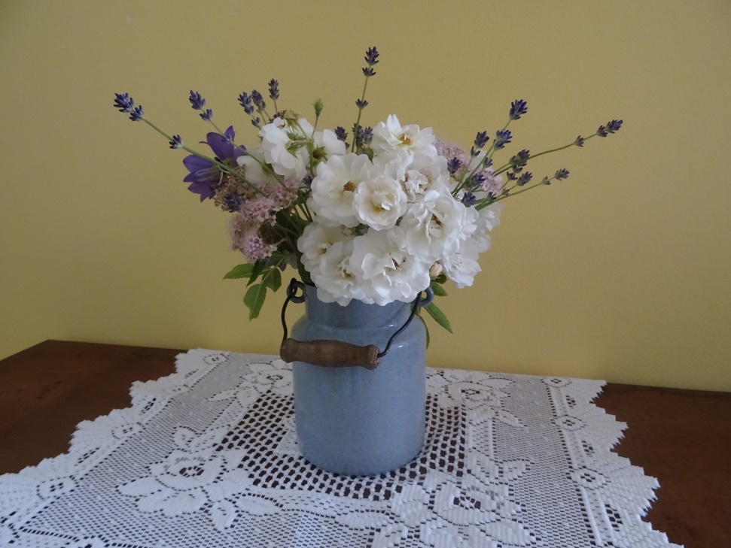
Začíná léto a my zase vzpomínáme jaké to bylo, když jsme cestovali. Naše zdravotní omezení nám již nedovolí dlouhé cesty. A tak plánujeme výlety na velkém plátně v kulturní místnosti. Zatím jsme shlédli zajímavá videa o Praze a těšíme se na další.

Letem světem ze zeleného patra
Na zeleném jsme zase přivítali aktivizační Martinu. Museli jsme se nejprve seznámit, a tak jsme si často povídali. Pondělky jsme jako obvykle hráli bingo, ve středu cvičili společně s „modrými“, stejně tak ve čtvrtek společně pekli. Úspěch jsme sklidili s čokoládovou bábovkou vyladěnou rumem.
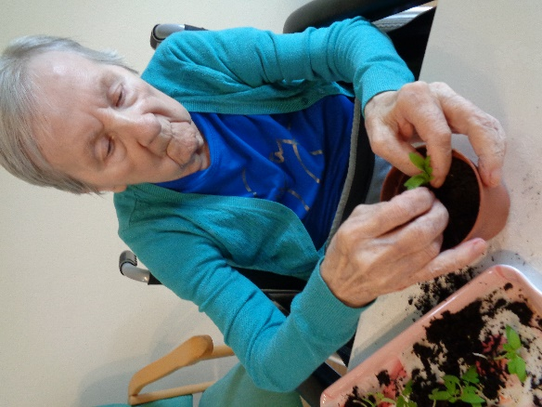
Letos se podařilo vypěstovat sazeničky rajčat, které jsme přesadili na terasu a za chvíli se budeme těšit z jejich plodů. Na terase jsme trávili hodně času. Museli jsme přesázet rostlinky v květináčích tak, aby se jim lépe dařilo a my se tak mohli kochat jejich krásou.
Při venkovní hře na Stopovanou (či Šipkovanou) jsme se přidali k dětem z Třešňovce a užívali si jejich odvahu, kreativitu a bezprostřednost. Šipkovanou to ale nekončilo. Energii od dětí jsme mohli čerpat také na Dni dětí, pořádaném u nás v Domově a na Mezigeneračním festiválku. I my jsme přispěli svými pekařskými schopnostmi – upekli jsme perník.
Venku už nám sluníčko ohřálo vzduch na příjemnou teplotu, a tak chodíme často posedět na naši zahradu k rybníčku.
Oslavili jsme Mezinárodní den zmrzliny, jak jinak než zmrzlinovým pohárem.
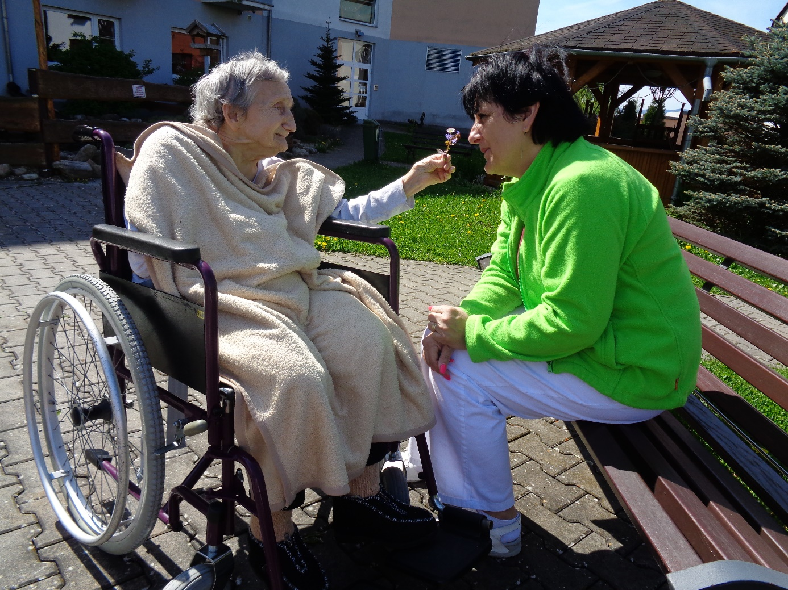

Letem světem z modrého patra
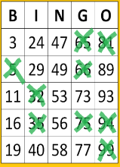
Modré patro se nám opět díky Jarušce „převléklo“ do námořnického. Kormidla, kotvy, sítě, kam jen oko dohlédne. Tyto doplňky krásně ladí s výmalbou.
Obyvatelé tohoto podlaží byli také přítomni všech společenských akcí, které se u nás konaly. A že jich bylo… Mimo to mají možnost si v pondělí zahrát Bingo či posedět s Jardou u muziky. Stejně tak v úterý na zeleném a ve čtvrtek na žlutém patře. Ve středu v kulturní místnosti si procvičují své tělo. Ve čtvrtek dopoledne si upečou nějakou dobrotu.
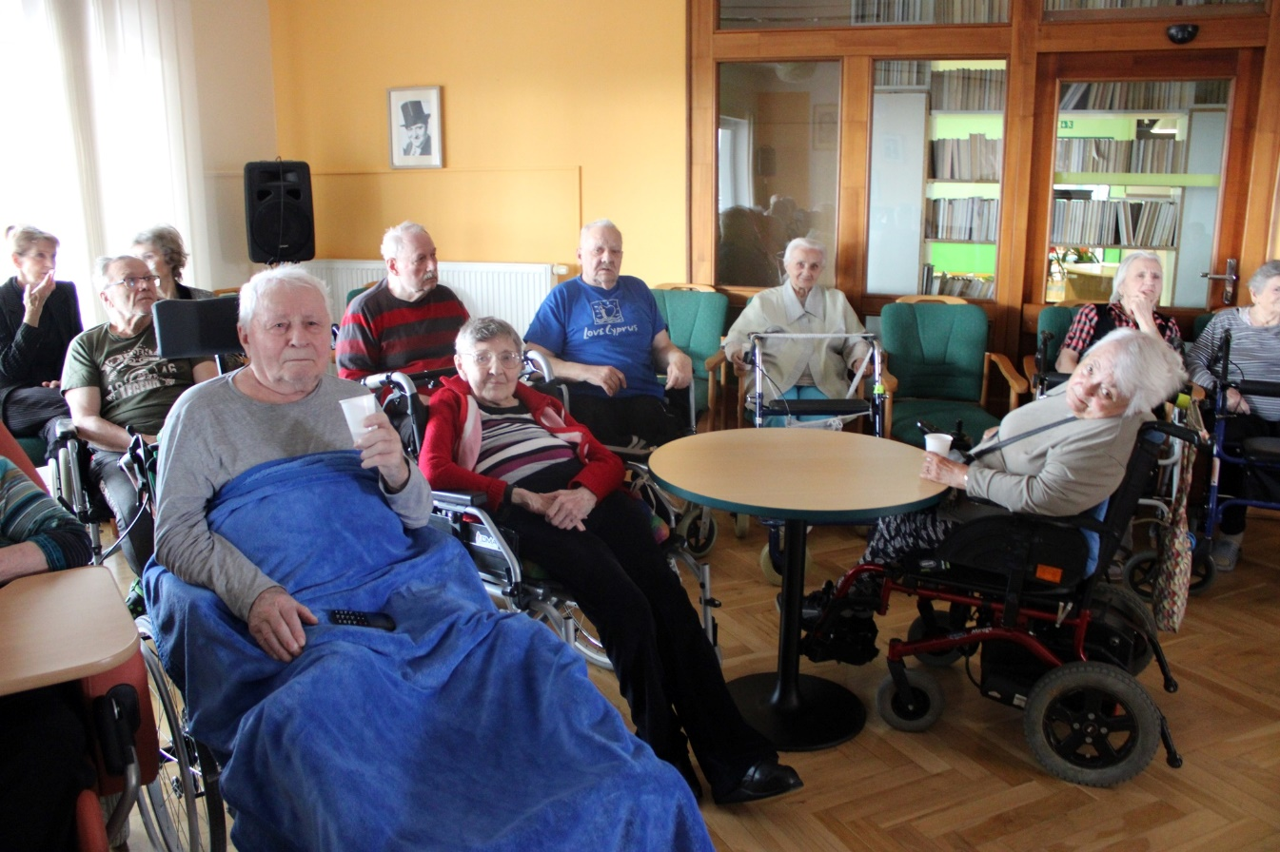
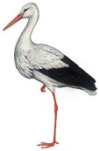
V pátek a v sobotu má zábavu na starosti opět náš dobrovolník Jarda při promítání živých vysílání ptačích hnízd a v sobotu nás zve do kina na zajímavý film. To vše je doplněné možností navštívit naši Kapličku při bohoslužbách.

Důležité letní dny
Na jaře jsme si připomínali spoustu významných mezinárodních dnů slavených v tomto období. V létě jsou to například: Světový den jízdního kola, Světový den životního prostředí, Mezinárodní den archivů, Světový den UFO, Mezinárodní den přátelství, Den leváků, … My se ale vrátíme zpět ke starým českým tradicím.

Letnice
Letnice neboli Svatodušní svátky či Rozálie patří mezi pohyblivé (křesťanské) svátky závislé na termínu Velikonoc. Počítají se padesát dní od Božího hodu velikonočního. Letos tedy připadají na 28. května 2023, tzv. Svatodušní neděle. Svatodušními svátky si připomínáme seslání Ducha svatého na apoštoly a Ježíšovy učedníky. Zakončují velikonoční období.

Hospodáři již měli zaseto, zdobila se obydlí, vítalo se léto. Hospodyňky před těmito svátky uklízely a krášlily své domy zelenými větvičkami. O svatodušní neděli nesměly tyto větvičky ve vázách chybět na okně či ve světnici na stole. A to proto, aby se na nich mohl usadit Duch svatý v podobě holubice. Měly do domu přinést štěstí a ochránit dobytek i pole před pohromou. Všechny oltáře v zemi byly bohatě zdobeny různobarevnými květy, převážně růžemi.

Následovalo svatodušní pondělí, které bývalo ve znamení oslav, lidových zvyků, tance a velkých hostin. O letnicích se vyháněl dobytek ze stájí, obcházela se pole, čistily se studánky, vesnicemi projížděly jízdy králů nebo obcházely královničky.

Lidové pranostiky:
Prší-li o svatém Duše,
bývá po něm málo suše.
O svatém Duše choď ještě v kožuše.

Když o svatém Duše prší,
seno se v létě neusuší.

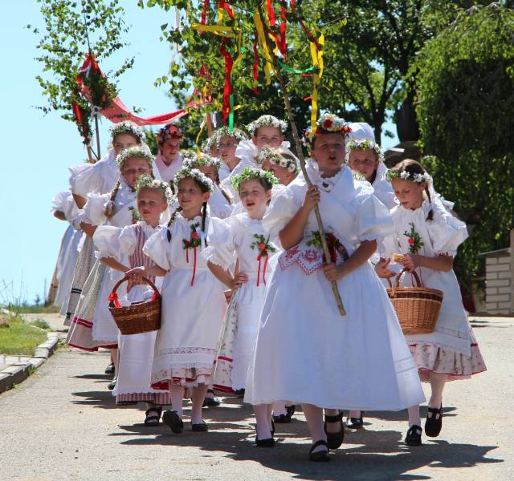
Obchůzky královniček
Průvody dívek oblečených v králenských krojích. Šaty mývaly z pravidla bílou barvu (na znamení čistoty) a červený prvek, který byl znakem života. Procházely vesnicí za zpěvu a tance. Obdarovávaly hospodářství zelenými větvičkami převázanými červenou stuhou. Za úkol měly přinést dobrou úrodu a ochránit dobytek před nemocemi.

Na Velkobítešsku byly královničky formou kolední obchůzky po vsi obnoveny v roce 2003. Od roku 2011 se vydávají do obce Březské, která leží asi 7 km severně od Velké Bíteše.

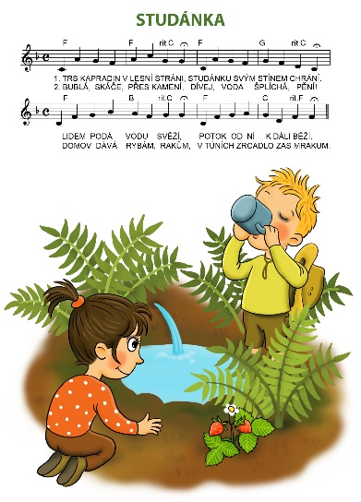
Otvírání studánek
Oslava Svatodušních svátků je dodnes v mnohých krajích spojována s čištěním studánek. K lesním pramenům a studánkám se vydal průvod prozpěvujících si dívek, v jehož čele byla královna. Podle staré pověry právě jen čisté a nevinné dívky mohly studánku vyčistit, aby pak stejně čistá a poskvrněná zůstala i voda. Když děvčata došla k prameni, utvořila kolem studánky i královny kruh, zatancovala a zazpívala.

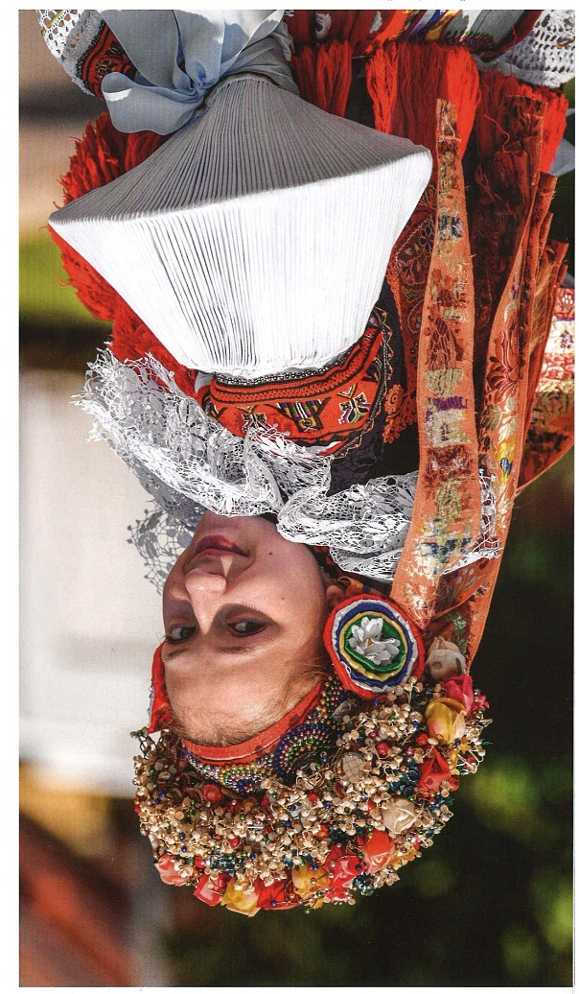
Jízda králů
Počátkem léta ožívá tradiční lidová slavnost, jízda králů. Dříve se tyto jízdy pořádaly v každé větší vesnici a byly nedílnou součástí konce svatodušního období. Dnes tímto obyčejem hýřícím barvami žije hlavně moravské Slovácko a nejznámější jízda králů se každoročně koná ve Vlčnově (zpravidla poslední květnovou neděli). Byla dokonce zapsaná na Reprezentativní seznam nemateriálního kulturního dědictví lidstva (UNESCO).

Právo účastnit se jízdy králů náleželo mladým odvedencům, tedy hochům, kteří dosáhli dospělosti a byli povoláni na vojnu.

V neděli ráno začínala jízda králů ranní mší v kostele a celé dopoledne se pak zdobili koně, toho královského pentlila vždy králova matka. Odpoledne si legrúti vyzvedli svého krále, který byl oblečen do dívčího kroje. Na bílého koně jej vysadil otec, dal mu do úst bílou růži a od té chvíle už nesměl král promluvit. Jízdu králů zahájili legrúti úvodní vyvolávkou. Poté se průvod vydal spanilou jízdou vesnicí. Byla to vždy nádherná podívaná, plná slavnostních krojů a pestrobarevně nazdobených koní.

Zdroj: Tradiční české LÉTO, Grada Publishing, a.s.
časopis Krásný rok (květen 2022)

Významné české osobnosti

Antonie Nedošinská
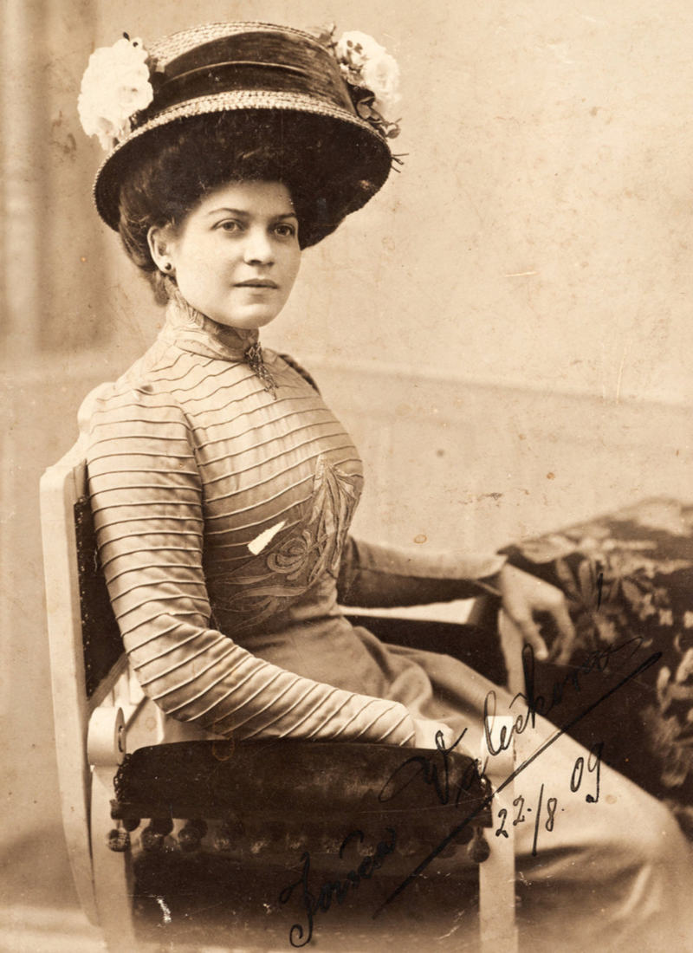
Antonie Nedošinská se narodila jako Antonie Valečková 26. června 1885 v Praze jako jedna ze čtyř dětí dělníkovi Valečkovi, který zpíval v Hlaholu. Už od mládí se Nedošinská chtěla stát herečkou, ale její maminka z ní chtěla mít švadlenu. Vyučila se švadlenou a současně tajně navštěvovala dramatickou školu Karla Želenského. Načež v letech 1909 – 1919 prošla kočovnými soubory K. Faltyse, A. Sedláčka a R. Morávka. Po návratu do Prahy se stala herečkou Švandova divadla na Smíchově (1919 – 1928) a nakonec Národního divadla (1928 – 1940). Mimo jiné často hostovala ve Vinohradském divadle, v Intimním divadle, ve Východočeském divadle, v Plzni či v Dělnickém divadle na Kladně.

Nedošinská se stala skvělou a legendární realistickou herečkou různých rozšafných a hodných matek, tetiček, rázných manželek apod. I v malém prostoru skvěle dokázala vytvořit složité charaktery, třeba i několika gesty. Své hřejivě lidské role, které se staly u diváků nadmíru oblíbené, sehrávala zejména s prací s tělem, mimikou a výslovností hlasu. Bohužel její herectví, kvůli nedocenění její osoby, nemohlo plně vyniknout. Do svých nejlepších rolí vtělila Teklu v Gogolově „Ženitbě“, Kláskovou v Jiráskově „Lucerně“, Dubskou v „Našich furiantech“, Mastílkovou ve „Fidlovačce“. Se svým jediným manželem, hercem Jiřím Nedošinským (1880 – 1923) měla jednu dceru.

Daleko více hereckých příležitostí ji přinesl až film. Poprvé si zahrála paní radovou ve ZLATÉM SRDÉČKU (1916). Již v němém období se stala jednou z nejzaměstnávanějších hereček. Hrála například ve filmech DO PANSKÉHO STAVU (Barbora Kráčmerová), OTEC KONDELÍK A ŽENICH VEJVARA I. a II., TCHÁN KONDELÍK A ZEŤ VEJVARA (paní Kondelíková), DOBRÝ VOJÁK ŠVEJK, ŠVEJK NA FORNTĚ (paní Müllerová), FALEŠNÁ KOČIČKA (hospodyně Amálka Holoubková) nebo ANIČKO, VRAŤ SE! (chůva).

Tu pravou slávu z ní udělal až zvukový film. Nejčastěji hrála různé maminky a tetičky ve snímcích nižší i vyšší úrovně. Hrála Věřinu tetu (KANTOR IDEÁL), Dynybylovou (OKÉNKO), matku Madly (MADLA Z CIHELNY), paní Peštovou (VELBLOUD UCHEM JEHLY), hospodyni Amálku (FALEŠNÁ KOČIČKA), babičku Lepařovou (LÍZINO ŠTĚSTÍ), …

Dodnes je nerozlučně spjata s hercem Theodorem Pištěkem, se kterým nejčastěji vytvářela manželské páry (často se diváci omylem domnívali, že jsou manželé i ve skutečnosti) v komediích STRÝČEK Z AMERIKY (1933), STUDENTSKÁ MÁMA (1935), PRVNÍ POLÍBENÍ (1935), OTEC KONDELÍK A ŽENICH VEJVARA (1937), KARIÉRA MATKY LÍZALKY (1937), KLAPZUBOVA XI. (1938), CECH PANEN KUTNOHORSKÝCH (1938) aj.

Pouze výjimečně ji filmové umění dokázalo nabídnou velkou dramatickou a zápornou roli. Sehrála tak např. majitelku nevěstince v TONCE ŠIBENICI (1930) režiséra Karla Antona, poněmčenou Mastílkovou v Innemannově FIDLOVAČCE (1931), panovačnou majitelku domu Annu Faktorovou v Poláčkově DOMĚ NA PŘEDMĚSTÍ (1933) a starou vdovu Šustrovou ve Fričově dramatu U SNĚDENÉHO KRÁMU (1933), která zapříčiní se svou dcerou (Ela Poznerová) smrt kupce Žemly (František Smolík).

Naposledy se Antonie Nedošinská objevila před filmovými kamerami roku 1947, shodou okolností opět s Theodorem Pištěkem, v roličce hospodyně Máry v ČAPKOVÝCH POVÍDKÁCH Martina Friče.

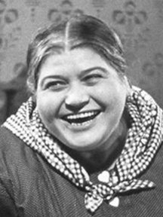
Byla také častým hostem před rozhlasovým mikrofonem. V roce 1946 byla společně s Theodorem Pištěkem vyznamenána jako Průkopnice českého filmu. Po druhé světové válce se již výrazněji ve veřejném životě neexponovala. Antonie Nedošinská zemřela 17. července 1950 v Poděbradech, kam se jezdila léčit s nemocným srdcem, ve věku šedesáti pěti let.

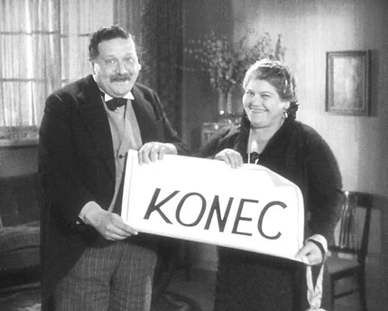

Zdroj: https://www.csfd.cz/tvurce/1428-antonie-nedosinska/biografie/

Životní příběh naší klientky

Mikysková Ludmila

Paní Mikysková patří mezi první obyvatelky našeho Domova. Všichni ji moc dobře známe – ráda se opaluje, s každým si pohovoří, s pletařskými jehlicemi dokáže divy, a i ve vysokém věku je výbornou řidičkou svých náhradních nohou – elektrického invalidního vozíku. Je až obdivuhodné, kolik odvahy a síly tato žena v sobě má. V tomto vydání Důchodníčku se s námi podělila o svůj životní příběh. Děkujeme.

Narodila jsem se v roce 1942. Rodiče byli mladí. Mamince bylo 20 let, táta měl 24 – nasazen v továrně v Německu. A já jsem se z čista jasna narodila šest a půl měsíce před termínem. Maminka byla nešťastná. Pan doktor řekl, že za 3 dny budu u andělíčků nahoře, čímž jim dal najevo, že můžou mít ještě další děti. Bydlela s námi babička, maminka maminky. A ta řekla, že se pokusí mě zachránit. A sice když se vytopila kachlová kamna, vyložila pekáč flanelovou hadrou a tam mě nahou, ubohou, modrou položila. Byla jsem lehká, necelé 1 kg. No a běžel čas a já pomaličku rostla. Nohy si nesly ale následky, zůstaly bez vlády. Přes několik operací, se stav nezlepšil a zůstal nezměněn. Ale ručičky a hlavička zůstaly normální. Byla jsem doma s maminkou. Tenkrát na mě nic nebrala, žádné peníze. A tak jsem „rostla“ do svých 7 let. A sešla jsem se se svým o 18 měsíců mladším bratrem ve škole v jedné třídě. On byl moje záchrana. Staral se o mě, nosil mi aktovku. A já jsem mu na oplátku za to psala domácí úkoly, když neměl čas a běhal po venku.
Paní Mikysková s maminkou
Léta šla. Školní prospěch výborný – měla jsem samé jedničky. Studijní obor pro mě ale nebyl. Tenkrát řekl pan ředitel, že i kdybych byla zdravá, tak pro mě nic nebylo. Kvůli náboženské výchově.

Tatínek pracoval v Jablonecké Tesle, odkud jsem dostala domácí práci. Maminka mi pomáhala. Také jsem měla zálibu v ručních pracích (pletení, vyšívání). A takhle jsme s maminkou válčily.

Tatínek v 57 letech zemřel. Zůstaly jsme s babičkou a maminkou 3 ženy. Maminka se o mě starala. Babička zemřela v 90 letech. A moje maminka v 84 letech na mrtvičku. Potom se o mě chtěl starat bratr. Ale to jsem nechtěla. Museli se starat o svoji babičku a chodili do práce. Já jsem potřebovala celodenní pomoc. A dozvěděla jsem se, že nabírají do právě postaveného Domova pro seniory tady v Lanškrouně. A ve svých 64 letech jsem nastoupila. Bylo to pro mě těžké, ale musela jsem si zvyknout. Dostávám zde péči, kterou potřebuji. V říjnu tu budu 17 let.

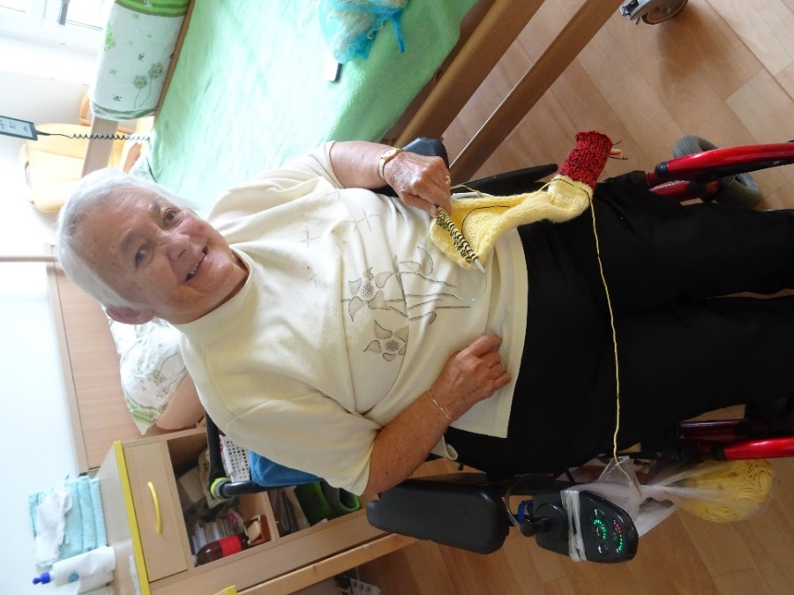

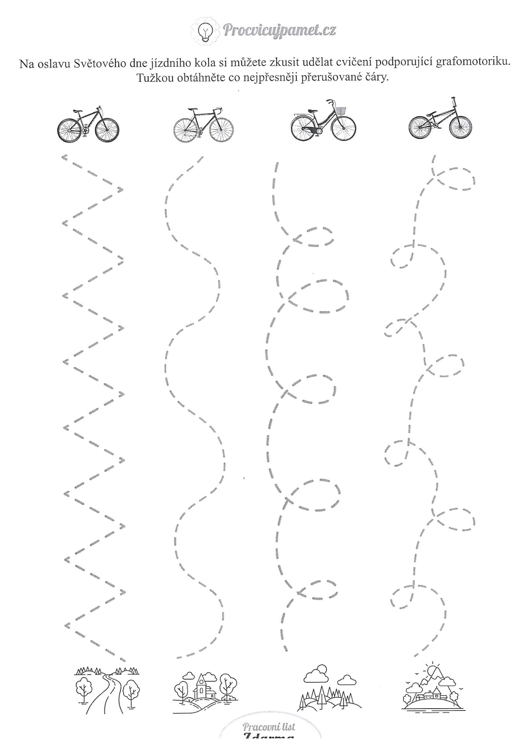
Procvičujeme paměť
